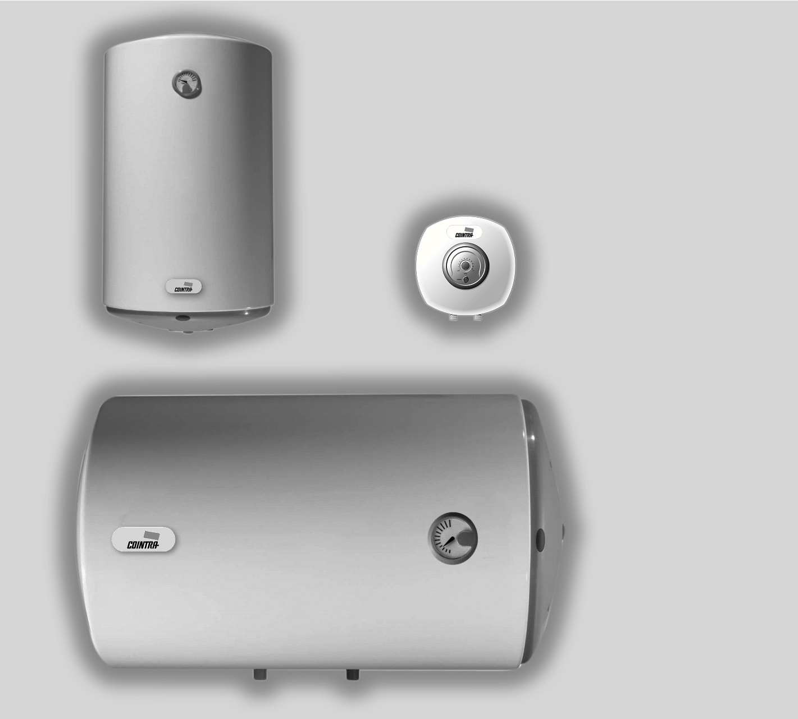

Elektrische Boiler

Installation, Nutzung und Wartung

TNC 10
TNC 15
TNC 30
TNC 50
TNC 80
TNC 80 H TNC 100
TNC 100 H TNC 150
TNC 150 H

Wir gratulieren Ihnen zum Kauf Ihres Boiler. Die elektrische COINTRA Boiler welche Sie haben gewählt, ist entworfen und hergestellt mit größter Sorgfalt von unseren Spezialisten und gründlich getestet, um Ihre Erwartungen zu erfüllen.
Um die beste Leistung aus Ihrem neuen erhalten COINTRA elektrische Wasser Boiler und lange Lebensdauer zu gewährleisten, empfehlen wir Ihnen diese Hinweise in diesem Handbuch sorgfältig zu lesen.

Dieses Produkt entspricht der EU-Richtlinie 2002796/EG
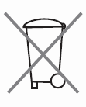
Der Abfalleimer mit es wie im Gerät bedeutet, dass das Produkt am Ende seiner Nutzungsdauer getrennt, getrennt von den Hausmüll entsorgt werden sollten. Dies bedeutet, dass es im ökologischen Straße in der Nähe der Abfälle elektrische Geräte verarbeitet werden sollen oder geben Sie es aus vom Lieferanten beim Kauf von eines ähnlichen Geräts.
Der Nutzer ist verantwortlich für eine ordnungsgemäße Entsorgung des Geräts am Ende des Lebens.
Die korrekte Auflistung des Gerätes, machen dies möglich, recycling wird verhindert, dass mögliche negative Auswirkungen auf die Umwelt und Gesundheit, zudem es kann Material als Rohstoff für andere Materialien verwendet werden.
Für detailliertere Informationen kontaktieren Sie bitte die lokalen Abfallbehandlungsanlage oder des Herstellers, wo Sie das Produkt erworben haben.

Inhaltsverzeichnis

1. INSTALLATION , Nutzung und Wartung ………………………………..…..3
1.1. Allgemeine Merkmale…………………………….……………………..3
1.2. Einbauanleitung………………………………………………………….3
1.3. Platzierung….……………………………………………………………..3
1.4. Montageanleitung ………………………………………………………..4
1.5. Installation auf dem Trinkwassersystem ……..……………………..4
1.6. Beschreibung des Sicherheitsventils …..……………………………4
1.7. Elektrische Installation…..…………………………………………….. 5
1.8. Inbetriebnahme.…………………………………………………………..5
1.9. Wartung ……..…………………………………………………………….5
1.10. Thermostatregelung …………………. ……………………………….5

2. Technischer Service

3. Schaltplan

4. Installationsplan

I. INSTALLATION, Einsatz und Pflegehinweise

Das reibungslose Funktionieren des Ihren Boiler hängt nicht nur von der Qualität des Produkts, sondern auch eine ordnungsgemäße Installation von einem zertifizierter Installateur .

1.1. Allgemeine Merkmale

Modellen: TNC-10, TNC -15, TNC-30, TNC-50, TNC-80, TNC-80 H, TNC-100, TNC-100 H,TNC-150, TNC-150 H

Nominale - Kapazität in Liter: 10, 15, 30, 50, 80, 100, 150

Gewicht, wenn mit Wasser gefüllt* in KG: 16, 23, 43, 69, 104, 104, 128, 128, 187, 187

Einstellbare Wassertemperatur Stunden in °C: bis 75 °C
Maximale arbeiten Druck in bar: 8 Bar
Elektrische Spannung: V 230 / 50 Hz

Elektrische - Fähigkeit: 1200 W, 1500 W ( ab TNC-30 )

* Zu vernachlässigende bei der Bestätigung der Wand verankert.

1.2. Einbauanleitung

Die Installation muss in Übereinstimmung mit den örtlichen Vorschriften entsprechen.
Vor allem stellen Sie sicher, dass die gewählten Boiler der richtige ist:

- Zu den Bedarf an Warmwasser der Anlage zufriedenstellend decken zu können.

- Für die richtige Netzspannung und Anschlusswert, (siehe Typenschild des Wasser-Heizung).

- In Bezug auf den Hydraulikdruck im Netzwerk für das Funktionieren notwendig.

1.3. Platzierung

Platzieren Sie die Wasser-Heizung so nah wie möglich an die warmen Wasserhähnen, in der Nähe der Spüle, aber nie über ein Herd.

Die TNC elektrischen -Wasser-Heizung sollte immer senkrecht mit den Wasser Verbindungspunkten nach unten installiert werden. Ausnahmen hiervon sind die Modelle TNC 80 H, TNC 100 H und TNC 150 H, welcher immer waagerecht, sogar mit den Wasser-Anschlüsse nach unten installiert werden.

Für Ihre Bequemlichkeit, Reparatur oder Innenreinigung muss es mindestens 25 cm Freiraum zwischen der Außenmantel des Geräts anwesend sein.

1.4. Montageanleitung

Verwenden Sie den Boiler an der Wand mit 2 Dübel und Schrauben, die geeignet sind, das Gewicht des Boilers zu tragen, wenn es mit Wasser gefüllt ist. (Siehe der Spezifikation unter die Allgemeine Merkmale.)

1.5. Installation auf dem Trinkwassersystem

-Warnung-
Verbinden Sie die Wasserheizung an das Netzteil noch nicht!!! Nur dann, wenn es mit Wasser gefüllt ist, können Sie das Gerät anschließen!!!

Bei der Installation von Rohrleitungen, bitte beachten Sie die Grundregeln für Rostschutz: "nicht verwenden Eisen oder Stahl, Kupfer oder Messing für die Wasserzirkulation in Richtung". Einsatz auf die Wasseranschlüsse immer Teflon Band verwenden, wenn Sie die Rohre einbauen.
Fügen Sie die isolierende Scheide des Kaltwasser-Eingang (blau) des Kessels auf die hydraulische Sicherheit mit ein Sicherheitsventils (im Lieferumfang der Wasser-Heizung). Installieren Sie ein Absperrventil (nicht im Lieferumfang enthalten), falls erforderlich.
Schließen Sie die Warmwasserversorgung an den Warmwasser-Punkt auf die Wasser-Heizung.
Die hydraulische Sicherheit (enthalten in diesem Boiler), enthält ein Rückschlagventil und ein Überdruckventil. Das Ventil öffnet bei einem Druck von 8 Bar. Übersteigt der Wasserdruck 5 bar, müssen Sie ein Druckminderer installieren.
Die Verwendung von Rückschlagventile kann starke Druckerhöhung in der Heizung-Prozess führen. Es wird daher empfohlen, ein Ablaufschlauch auf das Ventil zu bestätigen, diese Schlange muss nach unten fliehen, um frei und unter einem abnehmenden Winkel nach unten zu hängen, durchgeführt werden.

Entleerung mit dem Hebel kann mit Hilfe des entsprechenden Ventils erfolgen.

Überprüfen Sie immer alle Anschlüsse für Wasser-Widerstand.

1.6. Beschreibung des Sicherheitsventils

1. – Hebel zum Entfernen von Wasser Richtung der Kaltwasser
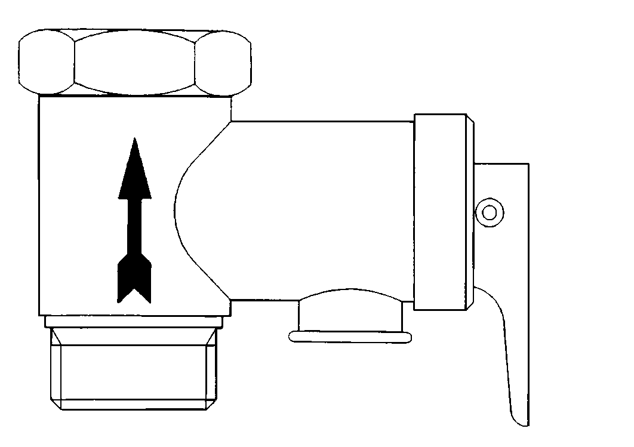
2. – Austritts des Ventil

1

2

1.7. Elektrische Installation

Versichern Sie der Tatsache, dass die elektrische Spannung V 230 / 50 Hz ist.

Das Netzkabel des Kessels ist vom Typ "Schuko " . Verwenden Sie diese Art von Stecker nur in einer geerdeten Steckdose an, die eine minimale Leistung von 1200 oder 1500 Watt liefern kann.

Das Netzkabel ist von der Typ H05 V V F 3 x 1 mm weiß.

1.8. Inbetriebnahme

Füllen Sie den Kessel mit Wasser, und tippen Sie durch das Absperrventil, das heiße Wasser zu öffnen. Lassen Sie alle die Wasserheizung und den Pipes Luft, beginnend mit der niedrigsten Punkte zu Hause und mit den höchsten zu entfliehen.

Nun verbinden Sie die Wasser-Heizung, an die Steckdose mit dem Netzkabel. Die Warnlampe leuchtet was bedeutet, dass das Wasser erwärmt wird. Wenn die Betriebsanzeige leuchtet, bedeutet dies, dass die eingestellten Wassertemperatur erreicht ist.
Spule für den Ersteinsatz vom Gerät für mindestens drei Minuten mit klarem Wasser.

1.9. Wartung

Der Boiler ist grundsätzlich wartungsfrei.
Der Mantel der Wasser-Heizung kann mit einem normalen, nicht scheuerndes Haushalt Reinigungsmittel sauber gemacht werden.
Abhängig von der Intensität der Nutzung und der Zusammensetzung der das Leitungswasser auftreten in den Kessel-Skala-Formen.

Betreiben Sie regelmäßig die Bucht durch (den Wasserhahn Einlaß durch schließen und öffnen wieder einschalten) zum Testen, wenn dies nicht durch Verschmutzung blockiert wird.

1.10. Thermostatregelung

Um die Temperatur des Wassers zu erhöhen, drehen Sie den Drehknopf im Uhrzeigersinn und Marke, die im Uhrzeigersinn um die Temperatur zu verringern.
.

5. Technischer Service

Garantie und Information

Telefonisch erreichbar:

+49 (0) 39292678219

Körössy Import Innovative Products

Sándor Körössy
Inhaber
Königsborner Straße 26a
39175 Biederitz
Deutschland
Phone: 03 9292 678 219
Mobile: +31(0)631224862
E-mail adresse: info@kiip.de
Webseite: www.propangasdurchlauferhitzer.de
IdNr: 37163018

3. Schaltplan
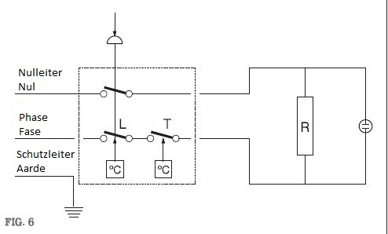7

4. Installationsplan

